TRONG BỐI CẢNH CUỘC CÁCH MẠNG CÔNG NGHIỆP 4.0
SINH VIÊN KHOA CÔNG NGHỆ MAY – THỜI TRANG
CẦN TRANG BỊ NHỮNG GÌ ĐỂ ĐÁP ỨNG ĐƯỢC NHU CẦU
TUYỂN DỤNG CỦA CÁC DOANH NGHIỆP MAY
STUDENTS IN THE DEPARTMENT OF GARMENT TECHNOLOGY & FASHION FACULTY NEED TO EQUIP WHAT TO MEET DEMAND FOR RECRUITMENT OF GARMENT ENTERPRISES IN THE CONTEXT OF INDUSTRIAL REVOLUTION 4.0

Lâm Thị Phương Thùy¹
¹Trường Cao đẳng Lý Tự Trọng Tp.Hồ Chí Minh
Tóm tắt
Cuộc cách mạng công nghiệp 4.0 đang bùng nổ trên toàn cầu, dẫn tới nhiều sự thay đổi về bộ mặt các nền kinh tế. Sinh viên Khoa Công nghệ may – Thời trang cần trang bị những kiến thức – kỹ năng cần thiết thiết để có thể thích ứng với thời đại công nghệ số, đáp ứng nhu cầu tuyển dụng của các doanh nghiệp may.
Từ khóa: Cách mạng công nghiệp 4.0, kiến thức, kỹ năng, công nghệ số, nhu cầu tuyển dụng, doanh nghiệp may.

Abstract
The industrial revolution of the 4.0 is exploding globally, leading to many changes in the face of economies. Students in the Department of Garment Technology - Fashion should equip the knowledge and skills necessary to be able to adapt to the digital age, meeting the recruitment needs of garment enterprises.
Key words: The industrial revolution of the 4.0, knowledge, skills, digital technology, Demand For Recruitment, garment enterprises.
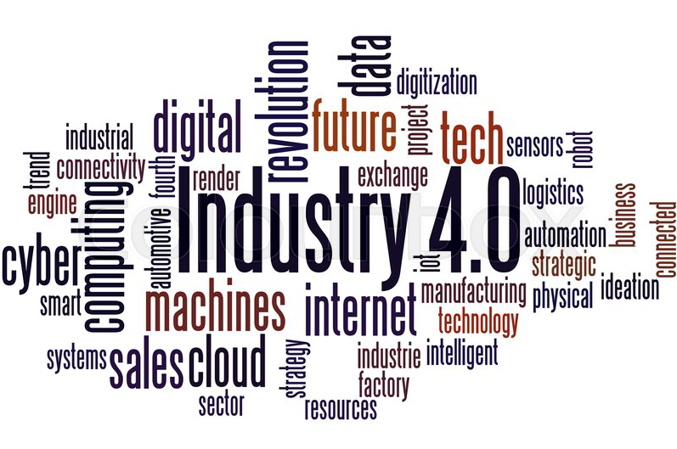

CÁCH MẠNG CÔNG NGHIỆP 4.0 LÀ GÌ?

Cho đến nay, thế giới đã trải qua 3 cuộc cách mạng công nghiệp:
- Cuộc cách mạng công nghiệp lần thứ nhất với động cơ thủy lực và hơi nước.
- Cuộc cách mạng lần thứ hai là động cơ điện và dây chuyền sản xuất hàng loạt.
- Cuộc cách mạng công nghiệp lần thứ ba là kỷ nguyên máy tính và tự động hóa.
Cách mạng công nghiệp lần này là sự kết hợp cao độ giữa hệ thống siêu kết nối vật lý và kỹ thuật số với tâm điểm là internet vạn vật và trí tuệ nhân tạo.
Trước hết, sự khác biệt của công nghiệp 4.0 đối với các cuộc công nghiệp trước là ở tốc độ, quy mô và phạm vi tác động. Công nghiệp 4.0 ảnh hưởng tới tất cả các lĩnh vực và tới
tất cả các nền kinh tế trên thế giới.
Thứ hai, cuộc cách mạng công nghiệp lần này mang lại sự thay đổi rất mạnh về năng suất, quy mô và mô hình quản lý.
Thứ ba, các cuộc cách mạng công nghiệp trước đây hướng tới sử dụng hiệu quả năng lượng, thì cuộc cách mạng công nghiệp lần này tìm ra nguồn năng lượng mới và hướng tới khai thác hiệu quả nhất nguồn năng lượng này.
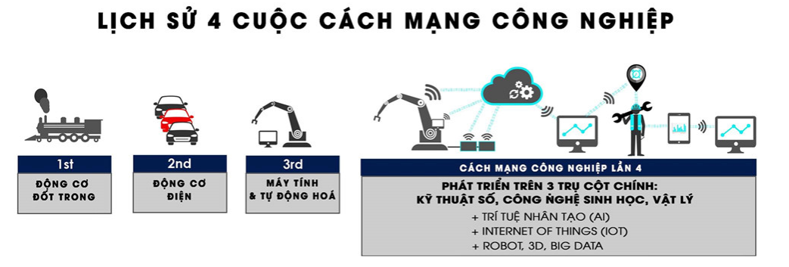

Khái niệm “Công nghiệp 4.0” được sử dụng lần đầu năm 2011 tại hội chợ Hannover - hội chợ hàng đầu thế giới về công nghệ và công nghiệp - được tổ chức thường niên tại Đức. Năm 2012, thuật ngữ “Công nghiệp 4.0” được đề cập trong một tài liệu đệ trình cho Chính phủ Liên bang Đức tổng hợp các khuyến nghị để triển khai sáng kiến chiến lược “Công nghiệp 4.0” nhằm đảm bảo cho tương lai của ngành công nghiệp chế tạo của Đức do Nhóm công tác công nghiệp 4.0 thực hiện với sự tài trợ của Bộ Giáo dục và Khoa học liên bang.
Khái niệm “CMCN 4.0” được đề cập lần đầu tiên và cũng là chủ đề của Diễn đàn kinh tế lần thứ 46 tổ chức ngày 20/1/2016 tại thành phố Davos-Klosters, Thụy Sĩ. Tuy vậy, tác động của cuộc CMCN 4.0 đã bắt đầu được “cảm nhận”, đặc biệt là tại các nước phát triển vào những năm cuối thế kỷ XX và đầu thế kỷ XXI. Khác với các cuộc CMCN trước đây, CMCN 4.0 không gắn với sự ra đời của một công nghệ nào cụ thể mà là kết quả hội tụ của nhiều công nghệ khác nhau, trong đó trọng tâm là công nghệ nano, công nghệ sinh học và công nghệ thông tin-truyền thông. Minh chứng sinh động cho sự hội tụ của các công nghệ này và những tiến bộ mang tính cách mạng mà chúng mang lại được thể hiện qua dự án đầy tham vọng có tên gọi NEURALINK. Dự án do tỷ phú người Mỹ tài trợ nhằm kết nối não người với máy tính để tạo ra một siêu trí tuệ vượt trội so với trí tuệ con người. Nhà tương lai học, doanh nhân và tác giả người Mỹ Raymond Kurzweil dự báo đến năm 2030, các rô-bốt có kích thước nano được cấy ghép vào bộ não người sẽ làm cho con người có năng lực của Chúa. Nếu dự báo của Raymond Kurzweil là đúng, nếu dự án tham vọng NEURALINK của Elon Musk thành công thì viễn cảnh loài người “bị thống trị” bởi rô-bốt có nguy cơ trở thành hiện thực, đó là khi sự tiến bộ của công nghệ không được sử dụng đúng cách.
Bản chất của CMCN 4.0 là sự hình thành của thế giới số. Sự kết nối giữa hai thế giới vật lý và thế giới số tạo ra những tác động “mang tính cách mạng” trên mọi mặt của đời sống kinh tế, chính trị, văn hóa và xã hội của loài người. Số hóa ngày nay không chỉ giúp nâng cao hiệu quả hoạt động của các doanh nghiệp mà làm thay đổi một cách căn bản mô hình kinh doanh của doanh nghiệp.

NHỮNG VẤN ĐỀ ĐẶT RA ĐỐI VỚI CHÍNH SÁCH PHÁT TRIỂN NGÀNH DỆT MAY TRONG BỐI CẢNH CÔNG NGHIỆP 4.0

Đối với ngành dệt may, một ngành có tính thời trang cao, có nhiều công đoạn sản xuất, công nghiệp 4.0 khó có thể đồng loạt thay thế lao động tay chân của con người trong thời gian ngắn, nhất là công đoạn may. Tuy nhiên, công nghiệp 4.0 vẫn làm gia tăng nguy cơ mất việc làm đối với lao động dệt may, đặc biệt lao động có trình độ thấp và ở những công đoạn dễ thay thế bằng máy móc, song mức độ tác động ở mỗi công đoạn sản xuất dệt may cũng khác nhau.
Trong một thập niên tới có thể dự báo sản xuất xơ, sợi hóa học có khả năng thay thế cao. Còn các công đoạn sản xuất tơ, sợi tự nhiên, các công đoạn dệt, đặc biệt vải không dệt và khâu nhuộm có thể hoàn tất khả năng thay thế lao động con người bằng máy móc. Riêng công đoạn may, nhìn chung khả năng thay thế ở mức độ trung bình thấp do có tính thời trang cao, nhu cầu phong phú, đa dạng về kiểu dáng, màu sắc, thị hiếu vùng miền.
Mặt khác, dệt may Việt Nam trong công nghiệp 4.0 sẽ phải đối mặt với nguy cơ chuyển dần sản xuất quay lại các nước, như Mỹ, EU, Nhật, Hàn Quốc… là các quốc gia có trình độ khoa học kỹ thuật phát triển và chiếm tới gần 90% tổng kim ngạch xuất khẩu hàng may mặc của Việt Nam. Đồng thời tạo ra sự chênh lệch lớn về trình độ và thu nhập của người lao động trong doanh nghiệp, trong ngành và giữa các ngành nghề với nhau.
Do đó, để khuyến nghị giải pháp đối với các doanh nghiệp dệt may, các doanh nghiệp cần có nhận thức đúng, tìm hiểu kỹ về công nghiệp 4.0, sự tác động của nó đến ngành dệt may bằng cái nhìn thực tế, khách quan phù hợp với đặc điểm của một ngành sản xuất hàng hóa theo xu hướng thời trang, thị hiếu, thời tiết, vùng miền, tôn giáo, sản phẩm nhiều đẳng cấp với giá cả hợp lý. Công nghiệp 4.0 là công cụ giúp hiện thực hóa những nhu cầu của con người một cách hiệu quả nhất và cũng chỉ ở những công đoạn nhất định. Doanh nghiệp dệt may cần xác định các công việc trong dây chuyền sản xuất, có thể tự động hóa theo phương châm vừa áp dụng tiến bộ kỹ thuật, nâng cao năng suất lao động vừa quan tâm sử dụng nguồn lao động dồi dào của Việt Nam.
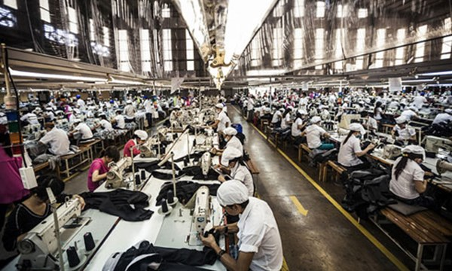

KHOA CÔNG NGHỆ MAY – THỜI TRANG TRƯỜNG CAO ĐẲNG LÝ TỰ TRỌNG THÀNH PHỐ HỒ CHÍ MINH TRONG BỐI CẢNH CỦA CUỘC CÁCH MẠNG CÔNG NGHIỆP 4.0

Thủ tướng Chính phủ đã ban hành chỉ thị số 16/CT-TTg về việc tăng cường năng lực tiếp cận cuộc Cách mạng công nghiệp 4.0 (CMCN 4.0). Sau đó, Bộ trưởng Bộ GD&ĐT ký công văn số 1891/BGDĐT-GDĐH gửi các trường ĐH, CĐ về nhiệm vụ đào tạo nguồn nhân lực có khả năng thích ứng với cuộc CMCN 4.0. Có thể thấy việc tăng cường cơ hội trong thời đại CMCN 4.0 đang là vấn đề được nhà nước ta rất quan tâm.
Giáo dục lúc này có thể gọi là giáo dục 4.0 - nền giáo dục được sinh ra nhằm đáp ứng cho nhu cầu thị trường nền công nghiệp 4.0. Giáo dục được phổ biến đến mọi nơi mà con người, sự vật và máy móc được kết nối để tạo ra việc học tập cá nhân. Ta có thể phác họa đặc điểm của các nền giáo dục qua bảng so sánh sau:
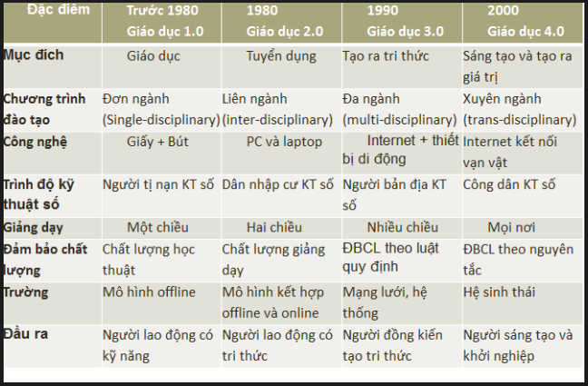

Khả năng gần như vô tận của Internet đã từng bước làm chuyển đổi hoạt động đào tạo từ “teaching” sang “coaching”. Điều này cũng thúc đẩy đội ngũ giáo viên lao vào thực tế để có thể hướng dẫn người học giải quyết từng trường hợp cụ thể trong đời sống sản xuất dựa trên nền tảng kiến thức đã được trang bị; góp phần tăng tính ứng dụng, hữu dụng của người học thích ứng với sự thay đổi nhanh chóng trong môi trường sản xuất dưới tác động của CMCN 4.0.
Trước mắt cần phải xác định lĩnh vực đào tạo hướng về tương lai vì CMCN 4.0 đã diễn ra mạnh mẽ với những xu hướng khá rõ ràng về chuyển dịch cơ cấu ngành nghề của nền công nghiệp. Xu hướng thay đổi công nghiệp cũng đã được thảo luận và làm rõ tại các diễn đàn công nghiệp thế giới, từ kết quả các công trình nghiên cứu về CMCN 4.0 và thực tế triển khai các chương trình công nghiệp tại các quốc gia hàng đầu, như Đức, Mỹ, Nhật Bản…
Trên cơ sở đó, Khoa Công nghệ may – Thời trang cần phải:
- Xác định các kiến thức ngành đào tạo trọng tâm, hướng về tương lai nhằm đáp ứng nhu cầu thời đại và chuẩn bị nguồn lực đào tạo đáp ứng yêu cầu tuyển dụng của các Doanh nghiệp may.
- Thiết kế chương trình đào tạo linh động, kiến thức cập nhật, hướng tới phát triển các kỹ năng phù hợp với CMCN 4.0, phát triển tư duy hệ thống và liên ngành.
- Bên cạnh các kiến thức về nghề nghiệp, cần phải mở rộng cung cấp thêm các khối kiến thức tự nhiên xã hội, công nghệ thông tin, quản lý mạng… nhằm mục đích làm cho người học có thể thích nghi nhanh với sự thay đổi của công nghệ, làm việc hiệu quả trong môi trường có tính kết nối cao, giữa các lĩnh vực, giữa thế giới ảo và thật. Các kỹ năng quan trọng đối với nguồn nhân lực trong môi trường tương tác công nghệ cần phải được đưa vào chương trình đào tạo: kỹ năng làm việc nhóm, kỹ năng sáng tạo, tư duy phản biện, tư duy hệ thống, kỹ năng ra quyết định trong điều kiện không chắc chắn… đặc biệt giáo dục người học phương pháp và ý thức học tập suốt đời.
- Thiết kế các khóa đào tạo ngắn hạn hay các chương trình bổ sung kiến thức cho từng đối tượng khác nhau nhằm đáp ứng nhu cầu của nhà tuyển dụng.
- Ngoài ra, cách thức tổ chức và phương pháp giảng dạy cũng cần phải thay đổi. Bên cạnh hình thức giảng dạy trực tiếp cho người học, cần sử dụng nhiều hơn các hình thức khác như đào tạo online, học tập trực tiếp tại các doanh nghiệp may, thiết kế môi trường ảo để người học và người dạy có thể tương tác lẫn nhau và truyền đạt thông tin. Sử dụng hệ thống máy tính và dữ liệu big data để thiết kế chương trình, tổ chức giảng dạy cho từng đối tượng một cách hiệu quả nhất.
- Đào tạo đáp ứng nhu cầu tuyển dụng của doanh nghiệp may trong bối cảnh cuộc CMCN 4.0 đòi hỏi đội ngũ giảng viên phải có trình độ cao về chuyên môn, công nghệ thông tin, hệ thống mạng, … Cán bộ giảng dạy phải liên tục cập nhật kiến thức chuyên môn, công nghệ, … bằng cách thường xuyên tham gia các lớp huấn luyện, hội thảo, hội nghị, tham gia nghiên cứu khoa học, tham quan thực tế tại các doanh nghiệp may, tạo cơ hội cho giảng viên tiếp cận điều kiện sản xuất, kinh doanh thực tế và nắm bắt được những thay đổi của thị trường để thực hiện các điều chỉnh trong giảng dạy.

Cuộc cách mạng công nghiệp 4.0 đang bùng nổ trên toàn cầu, dẫn tới nhiều sự thay đổi về bộ mặt các nền kinh tế. Để thích ứng với thời đại công nghệ số, đáp ứng nhu cầu tuyển dụng của các doanh nghiệp may, sinh viên Khoa Công nghệ may – Thời trang cần chuẩn bị những kỹ năng gì?


- Thành thạo ngoại ngữ
Sinh viên cần tận dụng tối đa internet và khai thác sâu các kho kiến thức online. Tiếng Anh là công cụ tốt nhất để sinh viên có thể đọc được tài liệu quốc tế. Kiến thức các bạn tìm kiếm trên internet với tiếng Việt nội dung sẽ rất hạn chế, muốn có thật nhiều kiến thức chuyên sâu hơn các bạn bắt buộc phải tra tài liệu bằng tiếng Anh.
Theo thời đại hội nhập trong tương lai các bạn sẽ có cơ hội làm việc và được đào tạo trong môi trường quốc tế thì các kỹ năng tiếng Anh như tranh luận, diễn giải, tư duy phản biện, cập nhật xu hướng công nghệ mới... phải thật sự nổi bật mới có thể cạnh tranh trên thị trường việc làm với các bạn nước ngoài.


Tiếng Anh đóng vai trò rất lớn trong thời kỳ hội nhập

- Kỹ năng sử dụng phần mềm, kỹ thuật lập trình trong chuyên ngành may
Cuộc cách mạng lần này có thể sẽ dẫn tới những bất công lớn khi tự động hóa có thể thay thế con người trong một vài vị trí dẫn tới dư thừa lao động. Vì vậy với sự bùng nổ này, kỹ năng quan trọng sẽ là kỹ năng sử dụng thành thạo các phần mềm, kỹ thuật lập trình và máy móc chuyên ngành may:
- Hệ thống máy trải vải ép chân không tự động.
- Hệ thống máy cắt vải tự động.
- Máy dập ủi tự động.
- Máy ủi và gấp quần áo tự động.
- Máy giác sơ đồ tự động.
- Máy nhồi lông vũ tự động.
- Máy mổ túi tự động.
- Máy đính đỉa tự động.
- Máy lập trình may nhãn tự động.
- Máy gắn túi tự động.
- Máy vắt gấu tự động.
- Máy sang chỉ, đánh suốt.
- … … …


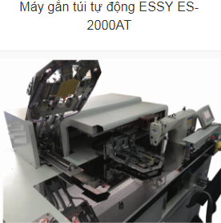
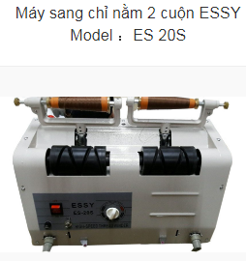

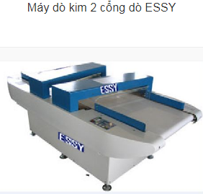

- Sáng tạo và tư duy phản biện
Sáng tạo là một trong những kỹ năng đáng quan tâm hàng đầu. Với tốc độ phát triển vượt bậc của các sản phẩm công nghệ mới với cách làm việc mới. Sinh viên phải trở nên sáng tạo hơn để có thể bắt kịp và có thể kiểm soát sự thay đổi này. Robot có thể thay thế ta trong một số công việc, giúp ta làm việc nhanh hơn nhưng không thể sáng tạo như con người.
Tư duy phản biện sẽ giúp sinh viên đánh giá, nghiên cứu vấn đề, làm sáng tỏ và khẳng định tính chính xác của vấn đề để đưa ra những quyết định phù hợp cho bản thân, tránh bị dẫn dắt, xâm lấn lý trí. Máy móc không thể có được bộ óc như con người nên trong một số việc không thể cho ra quyết định đúng đắn.
Vẫn còn rất nhiều kỹ năng quan trọng khác cần được trau dồi để có thể bắt nhịp được với sự cách tân. Dù là sinh viên hay cá nhân đang lập nghiệp chúng ta cần phải thay đổi để thích ứng phù hợp với thị trường, nếu không sẽ trở nên lạc hậu.


Sáng tạo là một hoạt động không ngừng nghỉ

Nguồn tài liệu tham khảo:
[1]http://phuthanhgroup.com.vn/cong-nghiep-4-0-thach-thuc-lon-cho-nganh-det-may-va-cac-nganh-tham-dung-lao-dong-khac.htm
[2]https://news.zing.vn/cach-mang-cong-nghiep-40-la-gi-post750267.html
[3]https://edu2review.com/news/hoc-tap/nhung-ky-nang-can-thiet-cho-sinh-vien-trong-cuoc-cach-mang-cong-nghiep-40-5994.html
[4]http://vnu-f.vnuhcm.edu.vn/tin-tuc/giao-duc-dai-hoc-trong-cuoc-cach-mang-cong-nghiep-4-0/3530316864html
[5]https://www.google.com.vn/search?q=C%C3%81CH+M%E1%BA%A0NG+4.0+%C4%90%E1%BB%90I+V%E1%BB%9AI+DOANH+NGHI%E1%BB%86P+MAY&source=lnms&tbm=isch&sa=X&ved=0ahUKEwixqY7_lcPbAhVYT30KHY3XBQMQ_AUIDCgD&biw=1024&bih=500
[6]http://essy.vn/may-va-thiet-bi-phu-tro/may-dan-tem

